15 小 虾
课时测评方案
字词模块
一、加点字的读音全部正确的一项是( )。
A.水缸(ɡānɡ) 掀开(xīn) B.周末(mò) 腹部(fù)
C.空隙(xì) 比较(jiǎo) D.钳子(ɡān) 搏斗(bó)
二、给词语中的加点字选择正确的意思。(填序号)
副：①居第二位的，辅助的(区别于“正”或“主”)；②附带的或次要的；③相称(chèn)，符合；④量词。
副手( ) 名不副实( )
副食( ) 一副手套( )
句子模块
三、判断，下列句子是比喻句的打“√”，不是的打“×”。
1.这些小虾，有的通体透明，像玻璃似的。( )
2.它们会立即向别的安静的角落蹦去，一路上像生了气似的。( )
3.从葡萄架的空隙里漏下的阳光，洒落在水面上，像许多大大小小的圆镜。( )
读写模块
四、课外阅读。
虾 趣(节选)
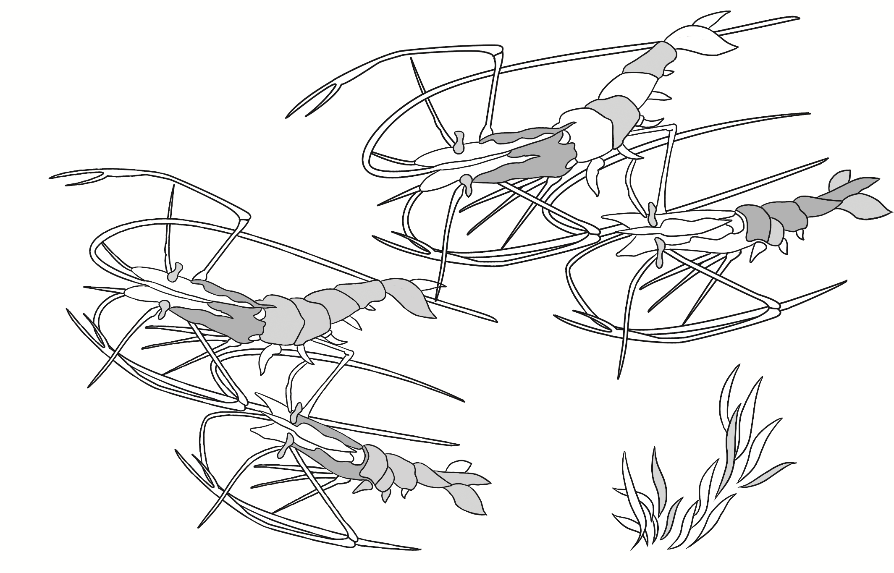
生命力旺盛的虾，身体透明，生命力减弱的时候，透明度就降低了，逐渐变为奶白色。越是生命力旺盛和食物充足的虾，它头部的那一团黑色的东西越明显。那是它的脏腑和没有消化完的食物。活蹦乱跳的虾，我们完全可以看到它的头壳里器官的搏动。
虾是喜欢嬉戏的，常常两只纠缠在一起，互相用长钳逗弄着玩。
虾前进的时候，伸直了两只钳足；当它遇险迅速后退的时候，两只长长的钳足就缩起来了。
虾吃食物时很小心，总是先用钳足去试探一下，然后赶紧后退，接着再试、再退，最后，它认定完全没有危险了，就放胆大嚼。吃东西的时候，它用钳足辅助，桡(ráo)足快乐地划动着。
1.根据短文判断，对的打“√”，错的打“×”。
(1)虾的生命力越旺盛，身体越透明。( )
(2)虾喜欢安静，不喜欢嬉戏。( )
(3)虾前进的时候缩起钳足，后退的时候伸直钳足。( )
2.短文第4自然段主要写了_______________________________________。
3.从短文可以看出，作者对虾观察得很___________________________________________________________________。
参考答案
一、B
二、① ③ ② ④
三、1.√ 2.× 3.√
四、1.(1)√ (2)× (3)× 2.虾吃食物时的样子 3.仔细

